***NOMBRE COMPLETO***

*Rosalva Méndez Rodríguez*

***CARGO QUE OCUPA***

Regiduría de Patrimonio y Hacienda Publica

**Breve Semblanza**

**¿Quién es?**  Mi nombre es Rosalva Méndez Rodríguez,

**¿De dónde es originario?** San Luis Atolotitlán, Caltepec; Puebla.

**¿Grado de estudios?** Licenciatura en Administración de Empresas

**¿Experiencia laboral?**  Desde que egrese de la Universidad he desempeñado cargos Públicos como Analista de egresos en el Ayuntamiento de Tehuacán y Auxiliar de Tesorería en el Altepexi. Así como he trabajado en iniciativa privada.

**¿En qué proyectos ha trabajado por la comunidad?**  He trabajado en una asociación para ayudar a mujeres víctimas de la violencia en sus diferentes tipos.

**¿Por qué le gusta ser servidor público?** Por qué puedo aportar y ayudar a la comunidad, con los conocimientos adquiridos en otros trabajos

**¿Qué aportación quiere hacer por el municipio?**

**¿Por qué quiere tanto al municipio/ como se idéntica con el?**

**Información relacionada al ayuntamiento**

* Regidora de Patrimonio y Hacienda Publica
* Teléfono(s): 2382365879
* Correo electrónico: rosyayuntamientodecaltepec22@hotmail.com
* Horarios de oficina: de 9:00 a 16:00 horas
* Redes Sociales: Facebook Méndez rodríguez rooss

Instagram: rosymendezrodriguez.

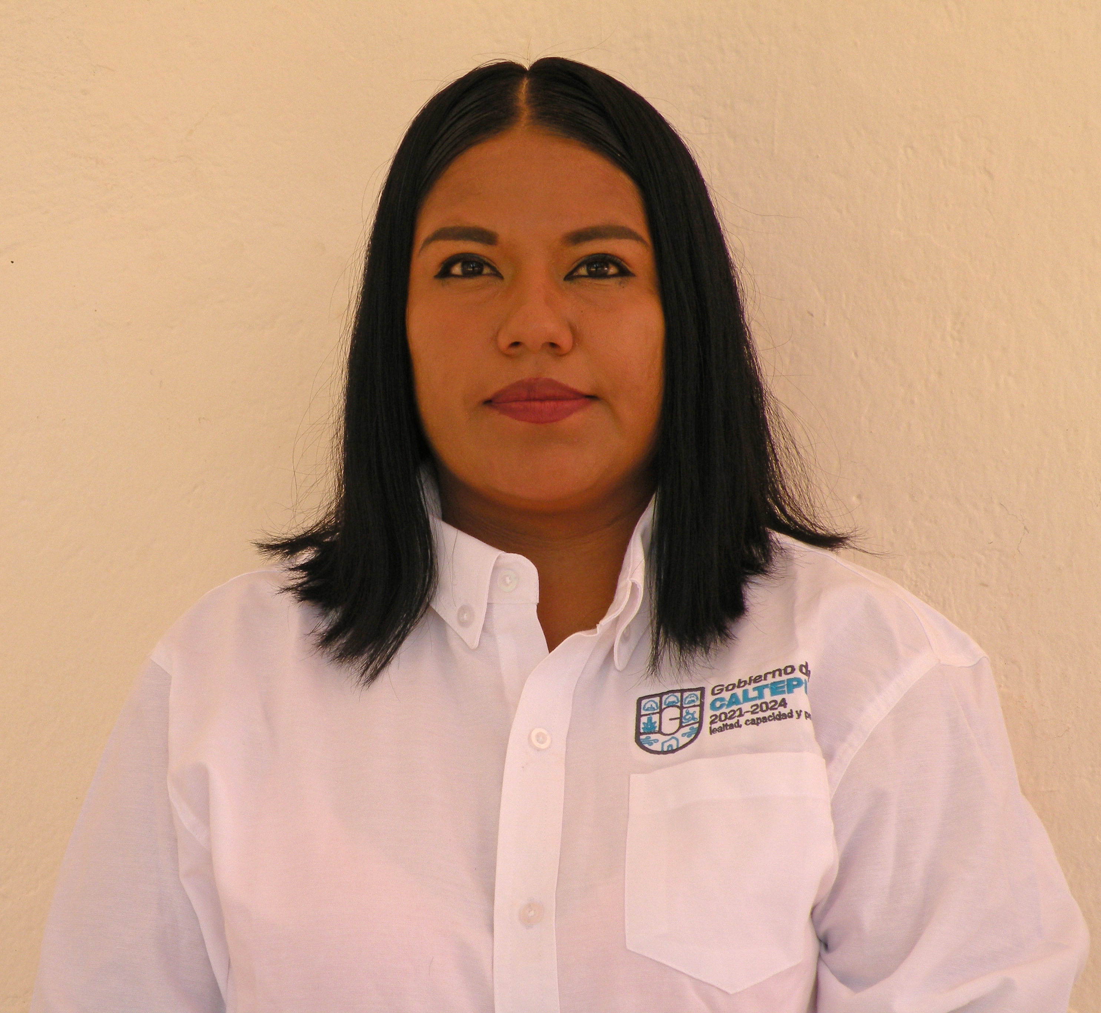

Mi nombre es: **ROSALVA MENDEZ RODRIGUEZ.**

Nací en la comunidad de San Luis Atolotitlan, Caltepec, puebla el día 14 de julio de 1988 toda mi vida viví ahí. en ese lugar cursé mi educación preescolar, primaria, secundaria y bachillerato hasta los 18 años, que por motivos personales me tuve que ir a la ciudad de Tehuacán, puebla. para estudiar la universidad, soy egresada del Instituto Tecnológico de Tehuacán ingrese en enero de 2008 y culmine en junio de 2012 soy Lic. En Administración de empresas.

Posteriormente ejercí mi profesión desde el año 2012 a la fecha, he desempeñado varios trabajos en diferentes empresas públicas y privadas que me han permitido crecer como persona y profesionalmente.

Actualmente forme mi propia familia y vivo con ellos sin duda la familia y mis hijos son lo mejor de mi vida.